Приложение 1 к
Постановлению Администрации
муниципального образования
Иркутского района
№__ от «___»_________2022 г

СХЕМА РАСПОЛОЖЕНИЯ ГРАНИЦ ПУБЛИЧНОГО СЕРВИТУТА
Система координат МСК -38, зона 3
Площадь устанавливаемого публичного сервитута – 13687 м²
Публичный сервитут испрашивается на земельном участке с кадастровым номером 38:06:111418:12922 -1276 м²
Публичный сервитут испрашивается на земельном участке с кадастровым номером 38:06:111418:12915 – 1865 м²
Публичный сервитут испрашивается на земельном участке с кадастровым номером 38:06:111418:12916 – 1785 м²
Публичный сервитут испрашивается на земельном участке с кадастровым номером 38:06:111418:12712 - 50 м²
Публичный сервитут испрашивается на земельном участке с кадастровым номером 38:06:111418:12917 -1410 м²
Публичный сервитут испрашивается на земельном участке с кадастровым номером 38:06:111418:12713 - 50 м²
Публичный сервитут испрашивается на земельном участке с кадастровым номером 38:06:111418:12918 – 2125 м²
Публичный сервитут испрашивается на земельном участке с кадастровым номером 38:06:111418:12720 – 51 м²
Публичный сервитут испрашивается на земельном участке с кадастровым номером 38:06:111418:12919 – 2212 м²
Публичный сервитут испрашивается на земельном участке с кадастровым номером 38:06:111418:12718 - 49 м²
Публичный сервитут испрашивается на земельном участке с кадастровым номером 38:06:111418:12920 - 577 м²
Публичный сервитут испрашивается на земельном участке с кадастровым номером 38:06:111418:12574 -50 м²
Публичный сервитут испрашивается на земельном участке с кадастровым номером 38:06:111418:12725 - 50 м²
Публичный сервитут испрашивается на земельном участке с кадастровым номером 38:06:111418:12923 - 2137 м²
Обозначение характерных точек границ | Координаты, м
 | X | Y
1 | 2 | 3
н1 | 398399,27 | 3337170,26
н2 | 398418,07 | 3337147,62
н3 | 398436,50 | 3337125,42
н4 | 398454,99 | 3337103,14
н5 | 398474,50 | 3337079,65
н6 | 398490,28 | 3337060,64
н7 | 398509,54 | 3337037,44
н8 | 398535,91 | 3337005,68
н9 | 398555,16 | 3336982,49
н10 | 398574,13 | 3336959,64
н11 | 398593,11 | 3336936,79
н12 | 398612,17 | 3336913,82
н13 | 398631,21 | 3336890,89
н14 | 398632,48 | 3336889,35
н15 | 398629,84 | 3336887,16
н16 | 398589,73 | 3336935,49
н17 | 398570,76 | 3336958,36
н18 | 398551,79 | 3336981,22
н19 | 398532,51 | 3337004,46
н20 | 398506,15 | 3337036,25
н21 | 398487,42 | 3337058,22
н22 | 398375,78 | 3337192,68
н23 | 398378,82 | 3337194,89
н24 | 398386,43 | 3337201,36
н25 | 398388,17 | 3337199,26
н26 | 398389,70 | 3337197,41
н27 | 398382,02 | 3337191,04
н1 | 398399,27 | 3337170,26
- | - | -
н28 | 398636,78 | 3337103,48
н29 | 398632,71 | 3337100,02
н30 | 398629,47 | 3337103,82
н31 | 398605,02 | 3337083,02
н32 | 398627,31 | 3337056,17
н33 | 398647,76 | 3337031,53
н34 | 398667,70 | 3337007,51
н35 | 398687,91 | 3336983,17
н36 | 398708,33 | 3336958,58
н37 | 398729,00 | 3336933,69
н38 | 398730,28 | 3336932,14
н39 | 398727,50 | 3336929,84
н40 | 398684,53 | 3336981,76
н41 | 398664,47 | 3337006,01
н42 | 398644,55 | 3337030,08
н43 | 398624,14 | 3337054,76
н44 | 398602,81 | 3337080,54
н45 | 398592,92 | 3337074,32
н46 | 398603,70 | 3337061,35
н47 | 398622,06 | 3337039,25
н48 | 398641,03 | 3337016,40
н49 | 398660,04 | 3336993,58
н50 | 398719,93 | 3336921,05
н51 | 398716,88 | 3336918,54
н52 | 398715,59 | 3336920,09
н53 | 398695,51 | 3336944,28
н54 | 398676,47 | 3336967,20
н55 | 398657,41 | 3336990,17
н56 | 398638,43 | 3337013,02
н57 | 398619,46 | 3337035,87
н58 | 398600,21 | 3337059,06
н59 | 398588,40 | 3337073,29
н60 | 398585,74 | 3337076,30
н61 | 398599,27 | 3337084,81
н62 | 398583,37 | 3337104,04
н63 | 398585,85 | 3337106,10
н64 | 398587,60 | 3337107,54
н65 | 398603,74 | 3337088,04
н66 | 398628,34 | 3337108,86
н67 | 398634,39 | 3337114,13
н68 | 398661,41 | 3337137,06
н69 | 398664,97 | 3337132,87
н70 | 398663,40 | 3337131,59
н71 | 398662,86 | 3337132,24
н72 | 398637,08 | 3337110,31
н73 | 398640,32 | 3337106,50
н28 | 398636,78 | 3337103,48
- | - | -
н74 | 398759,03 | 3337171,74
н75 | 398780,21 | 3337146,21
н76 | 398801,47 | 3337120,59
н77 | 398843,93 | 3337069,41
н78 | 398840,87 | 3337066,88
н79 | 398839,59 | 3337068,39
н80 | 398819,31 | 3337092,84
н81 | 398798,89 | 3337117,45
н82 | 398777,59 | 3337143,11
н83 | 398756,34 | 3337168,74
н84 | 398735,40 | 3337193,96
н85 | 398710,37 | 3337172,67
н86 | 398713,60 | 3337168,88
н87 | 398710,01 | 3337165,81
н88 | 398705,99 | 3337162,39
н89 | 398702,76 | 3337166,19
н90 | 398677,33 | 3337144,55
н91 | 398677,87 | 3337143,90
н92 | 398675,29 | 3337141,59
н93 | 398655,51 | 3337164,46
н94 | 398633,97 | 3337191,24
н95 | 398571,77 | 3337266,11
н96 | 398574,50 | 3337268,38
н97 | 398575,78 | 3337266,84
н98 | 398596,21 | 3337242,24
н99 | 398616,67 | 3337217,60
н100 | 398637,11 | 3337192,98
н101 | 398658,16 | 3337167,63
н102 | 398659,26 | 3337168,57
н103 | 398659,74 | 3337167,98
н104 | 398675,89 | 3337149,30
н105 | 398707,50 | 3337176,04
н106 | 398731,48 | 3337196,32
н107 | 398715,09 | 3337216,08
н108 | 398716,24 | 3337217,05
н109 | 398715,59 | 3337217,83
н110 | 398718,67 | 3337220,38
н74 | 398759,03 | 3337171,74
- | - | -
н111 | 398959,43 | 3337072,61
н112 | 398958,15 | 3337074,15
н113 | 398947,53 | 3337086,96
н114 | 398936,96 | 3337099,71
н115 | 398915,63 | 3337125,41
н116 | 398894,31 | 3337151,12
н117 | 398883,57 | 3337164,07
н118 | 398872,99 | 3337176,83
н119 | 398862,21 | 3337189,82
н120 | 398851,28 | 3337203
н121 | 398849,99 | 3337204,55
н122 | 398853,01 | 3337207,06
н123 | 398896,89 | 3337154,14
н124 | 398918,16 | 3337128,48
н125 | 398962,41 | 3337075,09
н111 | 398959,43 | 3337072,61
- | - | -
н126 | 398874,69 | 3337351,88
н127 | 398877,01 | 3337349,07
н128 | 398875,78 | 3337348,00
н129 | 398841,29 | 3337318,77
н130 | 398793,62 | 3337278,39
н131 | 398807,91 | 3337261,17
н132 | 398821,13 | 3337272,14
н133 | 398823,67 | 3337269,08
н134 | 398822,20 | 3337267,83
н135 | 398835,45 | 3337251,86
н136 | 398839,44 | 3337247,05
н137 | 398848,70 | 3337235,89
н138 | 398856,68 | 3337226,27
н139 | 398861,96 | 3337219,90
н140 | 398873,91 | 3337205,48
н141 | 398875,20 | 3337203,93
н142 | 398888,47 | 3337187,96
н143 | 398891,17 | 3337184,71
н144 | 398901,73 | 3337171,98
н145 | 398908,44 | 3337163,89
н146 | 398914,99 | 3337156,00
н147 | 398925,67 | 3337143,13
н148 | 398928,25 | 3337140,02
н149 | 398941,50 | 3337124,03
н150 | 398942,83 | 3337122,42
н151 | 398954,75 | 3337108,05
н152 | 398960,06 | 3337101,64
н153 | 398968,00 | 3337092,06
н154 | 398977,29 | 3337080,84
н155 | 398981,25 | 3337076,07
н156 | 398982,53 | 3337074,53
н157 | 398979,76 | 3337072,24
н158 | 398942,34 | 3337117,35
н159 | 398924,46 | 3337138,90
н160 | 398906,59 | 3337160,46
н161 | 398870,85 | 3337203,56
н162 | 398852,97 | 3337225,12
н163 | 398835,10 | 3337246,67
н164 | 398820,41 | 3337264,40
н165 | 398808,53 | 3337254,54
н166 | 398807,73 | 3337255,51
н167 | 398806,40 | 3337254,38
н168 | 398787,24 | 3337277,47
н169 | 398788,57 | 3337278,60
н170 | 398787,24 | 3337280,20
н171 | 398801,75 | 3337292,49
н172 | 398803,05 | 3337290,92
н173 | 398838,11 | 3337320,76
н126 | 398874,69 | 3337351,88
- | - | -
н174 | 398202,42 | 3337440,51
н175 | 398202,80 | 3337439,68
н176 | 398215,59 | 3337411,60
н177 | 398230,04 | 3337379,85
н178 | 398235,84 | 3337367,10
н179 | 398253,36 | 3337346,01
н180 | 398272,13 | 3337323,40
н181 | 398290,89 | 3337300,80
н182 | 398309,96 | 3337277,84
н183 | 398311,23 | 3337276,30
н184 | 398308,30 | 3337273,87
н185 | 398268,58 | 3337321,73
н186 | 398249,86 | 3337344,29
н187 | 398231,96 | 3337365,86
н188 | 398221,89 | 3337388,00
н189 | 398198,79 | 3337438,86
н174 | 398202,42 | 3337440,51
- | - | -
н190 | 398529,77 | 3337531,03
н191 | 398533,23 | 3337533,89
н192 | 398526,57 | 3337541,92
н193 | 398559,15 | 3337555,21
н194 | 398560,30 | 3337553,83
н195 | 398561,76 | 3337554,44
н196 | 398559,64 | 3337559,51
н197 | 398540,28 | 3337551,42
н198 | 398521,76 | 3337543,91
н199 | 398503,25 | 3337536,39
н200 | 398483,17 | 3337528,65
н201 | 398463,68 | 3337525,39
н202 | 398421,71 | 3337514,51
н203 | 398382,50 | 3337496,80
н204 | 398357,67 | 3337489,80
н205 | 398332,59 | 3337482,73
н206 | 398308,50 | 3337475,94
н207 | 398306,42 | 3337480,49
н208 | 398301,88 | 3337478,42
н209 | 398303,29 | 3337475,32
н210 | 398279,46 | 3337485,16
н211 | 398233,99 | 3337478,02
н212 | 398188,11 | 3337470,78
н213 | 398169,94 | 3337467,87
н214 | 398127,58 | 3337468,65
н215 | 398090,58 | 3337451,84
н216 | 398110,56 | 3337407,86
н217 | 398124,93 | 3337376,27
н218 | 398138,66 | 3337346,09
н219 | 398144,18 | 3337312,60
н220 | 398148,29 | 3337303,57
н221 | 398152,81 | 3337305,61
н222 | 398148,69 | 3337314,71
н223 | 398143,75 | 3337345,00
н224 | 398143,04 | 3337346,49
н225 | 398129,10 | 3337376,95
н226 | 398114,71 | 3337408,55
н227 | 398100,75 | 3337439,23
н228 | 398102,07 | 3337439,83
н229 | 398097,86 | 3337449,10
н230 | 398130,50 | 3337464,03
н231 | 398170,04 | 3337463,34
н232 | 398170,48 | 3337462,39
н233 | 398190,96 | 3337465,66
н234 | 398190,60 | 3337466,46
н235 | 398235,03 | 3337473,70
н236 | 398278,81 | 3337480,83
н237 | 398289,98 | 3337456,28
н238 | 398299,01 | 3337436,45
н239 | 398308,51 | 3337415,58
н240 | 398315,31 | 3337400,65
н241 | 398316,89 | 3337398,75
н242 | 398317,54 | 3337397,99
н243 | 398320,41 | 3337400,38
н244 | 398318,51 | 3337402,66
н245 | 398311,58 | 3337417,80
н246 | 398302,07 | 3337438,66
н247 | 398293,03 | 3337458,45
н248 | 398284,52 | 3337477,12
н249 | 398304,78 | 3337468,76
н250 | 398306,02 | 3337469,32
н251 | 398310,57 | 3337471,39
н252 | 398344,88 | 3337481,56
н253 | 398382,84 | 3337492,35
н254 | 398394,36 | 3337466,82
н255 | 398405,68 | 3337441,94
н256 | 398406,09 | 3337441,45
н257 | 398426,60 | 3337416,76
н258 | 398447,02 | 3337392,16
н259 | 398467,46 | 3337367,54
н260 | 398487,44 | 3337343,49
н261 | 398490,52 | 3337346,02
н262 | 398470,36 | 3337370,50
н263 | 398449,84 | 3337394,99
н264 | 398429,39 | 3337419,63
н265 | 398410,91 | 3337441,85
н266 | 398423,46 | 3337450,27
н267 | 398421,92 | 3337452,13
н268 | 398421,12 | 3337453,90
н269 | 398420,62 | 3337454,99
н270 | 398408,00 | 3337446,52
н271 | 398397,69 | 3337469,02
н272 | 398387,07 | 3337492,83
н273 | 398423,55 | 3337509,31
н274 | 398424,27 | 3337509,49
н275 | 398423,34 | 3337510,61
н276 | 398463,79 | 3337521,28
н277 | 398464,82 | 3337520,01
н278 | 398486,26 | 3337523,95
н279 | 398485,31 | 3337525,10
н280 | 398513,68 | 3337536,67
н281 | 398522,21 | 3337540,15
н190 | 398529,77 | 3337531,03
- | - | -
н282 | 398730,08 | 3337230,13
н283 | 398730,71 | 3337229,37
н284 | 398732,03 | 3337230,50
н285 | 398749,26 | 3337209,77
н286 | 398751,20 | 3337207,42
н287 | 398749,87 | 3337206,28
н288 | 398771,88 | 3337179,76
н289 | 398793,44 | 3337153,77
н290 | 398814,53 | 3337128,35
н291 | 398835,86 | 3337102,65
н292 | 398857,19 | 3337076,94
н293 | 398878,52 | 3337051,24
н294 | 398899,73 | 3337025,68
н295 | 398901,01 | 3337024,14
н296 | 398898,33 | 3337021,91
н297 | 398853,90 | 3337075,32
н298 | 398832,60 | 3337100,95
н299 | 398811,26 | 3337126,60
н300 | 398790,22 | 3337151,91
н301 | 398768,72 | 3337177,76
н302 | 398727,18 | 3337227,72
н282 | 398730,08 | 3337230,13

Площадь, кв.м. | Цель установления публичного сервитута
13687 | Для размещения объекта электросетевого хозяйства: «ВЛ-0,4 кВ от КТП 1-2052 в д. Карлук»; «ВЛ-0,4 кВ от КТП 1-2092 в д. Карлук»; «Электрическая сеть Иркутская область, Иркутский район, северо-восточнее Карлукской птицы фабрики» КТП 10/0,4 №№ 1-2185, 2-2171, 1-2172, 1-2173, 1-2174, 1-2175, 1-2176»

СХЕМА РАСПОЛОЖЕНИЯ ГРАНИЦ ПУБЛИЧНОГО СЕРВИТУТА
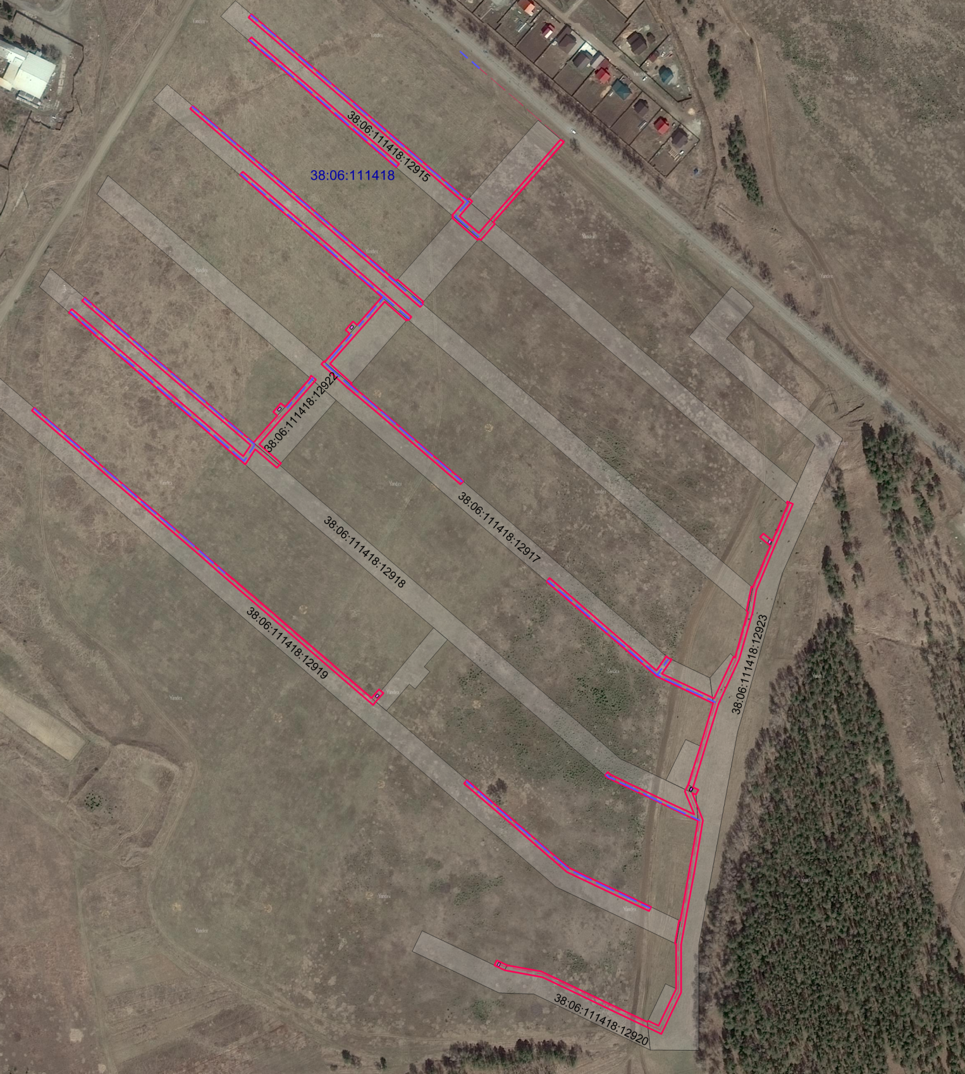
мм
Лист 1

Лист 4

Лист 2

Лист 3

Масштаб 1: 7000

Условные обозначения:
-- граница образуемой части земельного участка (проектные границы публичного сервитута);
-- граница земельного участка, сведения о котором внесены в ЕГРН;
-- контур сооружения;
38:06:111418 – кадастровый номер квартала
38:06111418:12915– кадастровый номер земельного участка;

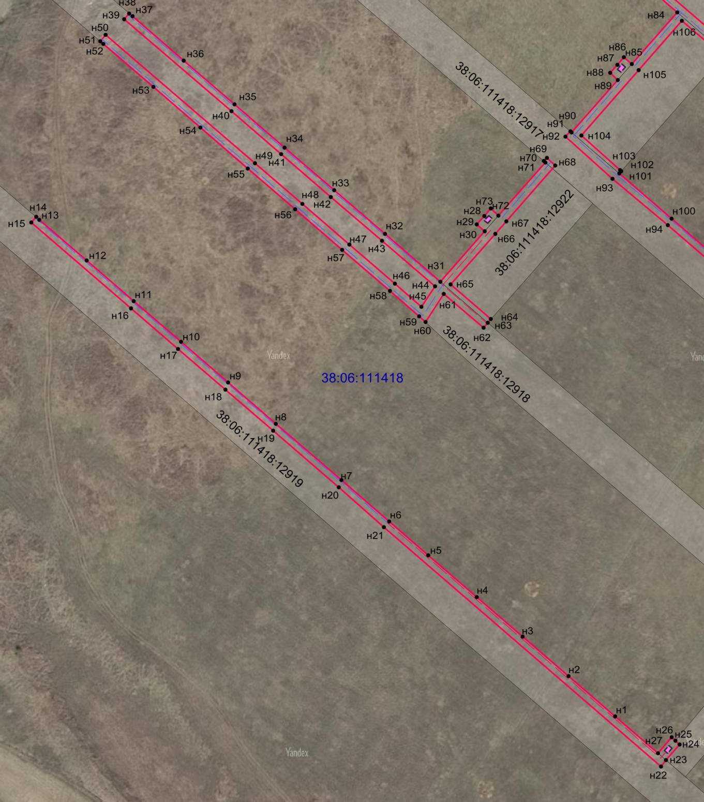
Лист 1

Масштаб 1: 3500

Условные обозначения:
-- граница образуемой части земельного участка (проектные границы публичного сервитута);
-- граница земельного участка, сведения о котором внесены в ЕГРН;
-- контур сооружения;
38:06:111418 – кадастровый номер квартала
38:06111418:12918 – кадастровый номер земельного участка;
н1 – поворотная точка

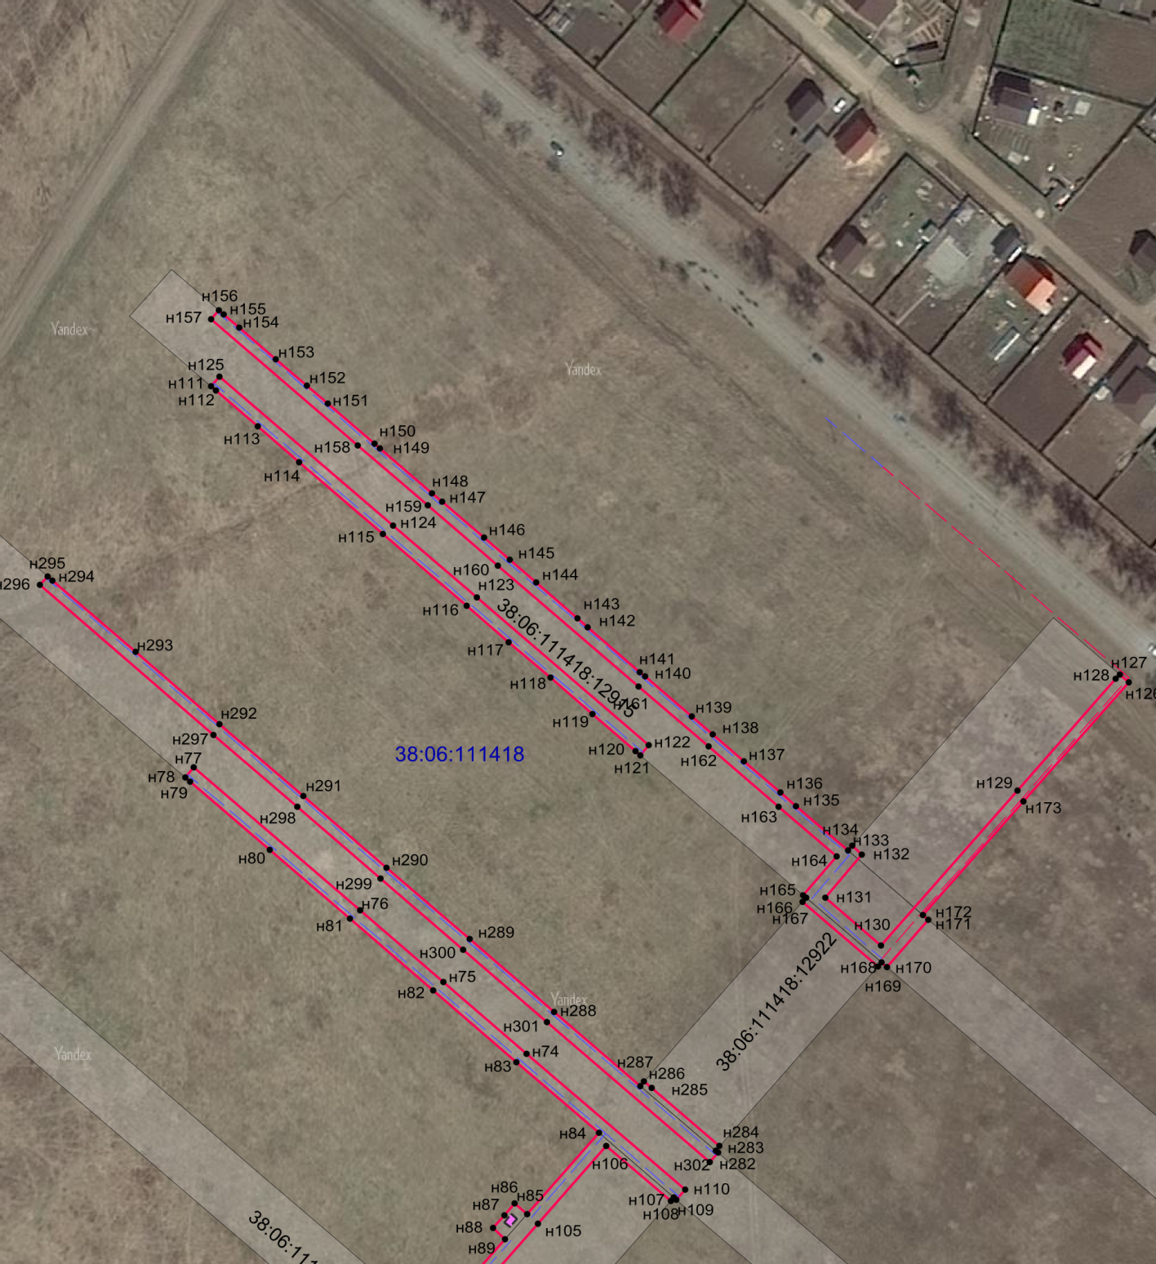
Лист 2

Масштаб 1: 3500

Условные обозначения:
-- граница образуемой части земельного участка (проектные границы публичного сервитута);
-- граница земельного участка, сведения о котором внесены в ЕГРН;
-- контур сооружения;
38:06:111418 – кадастровый номер квартала
38:06111418:12918 – кадастровый номер земельного участка;
н1 – поворотная точка

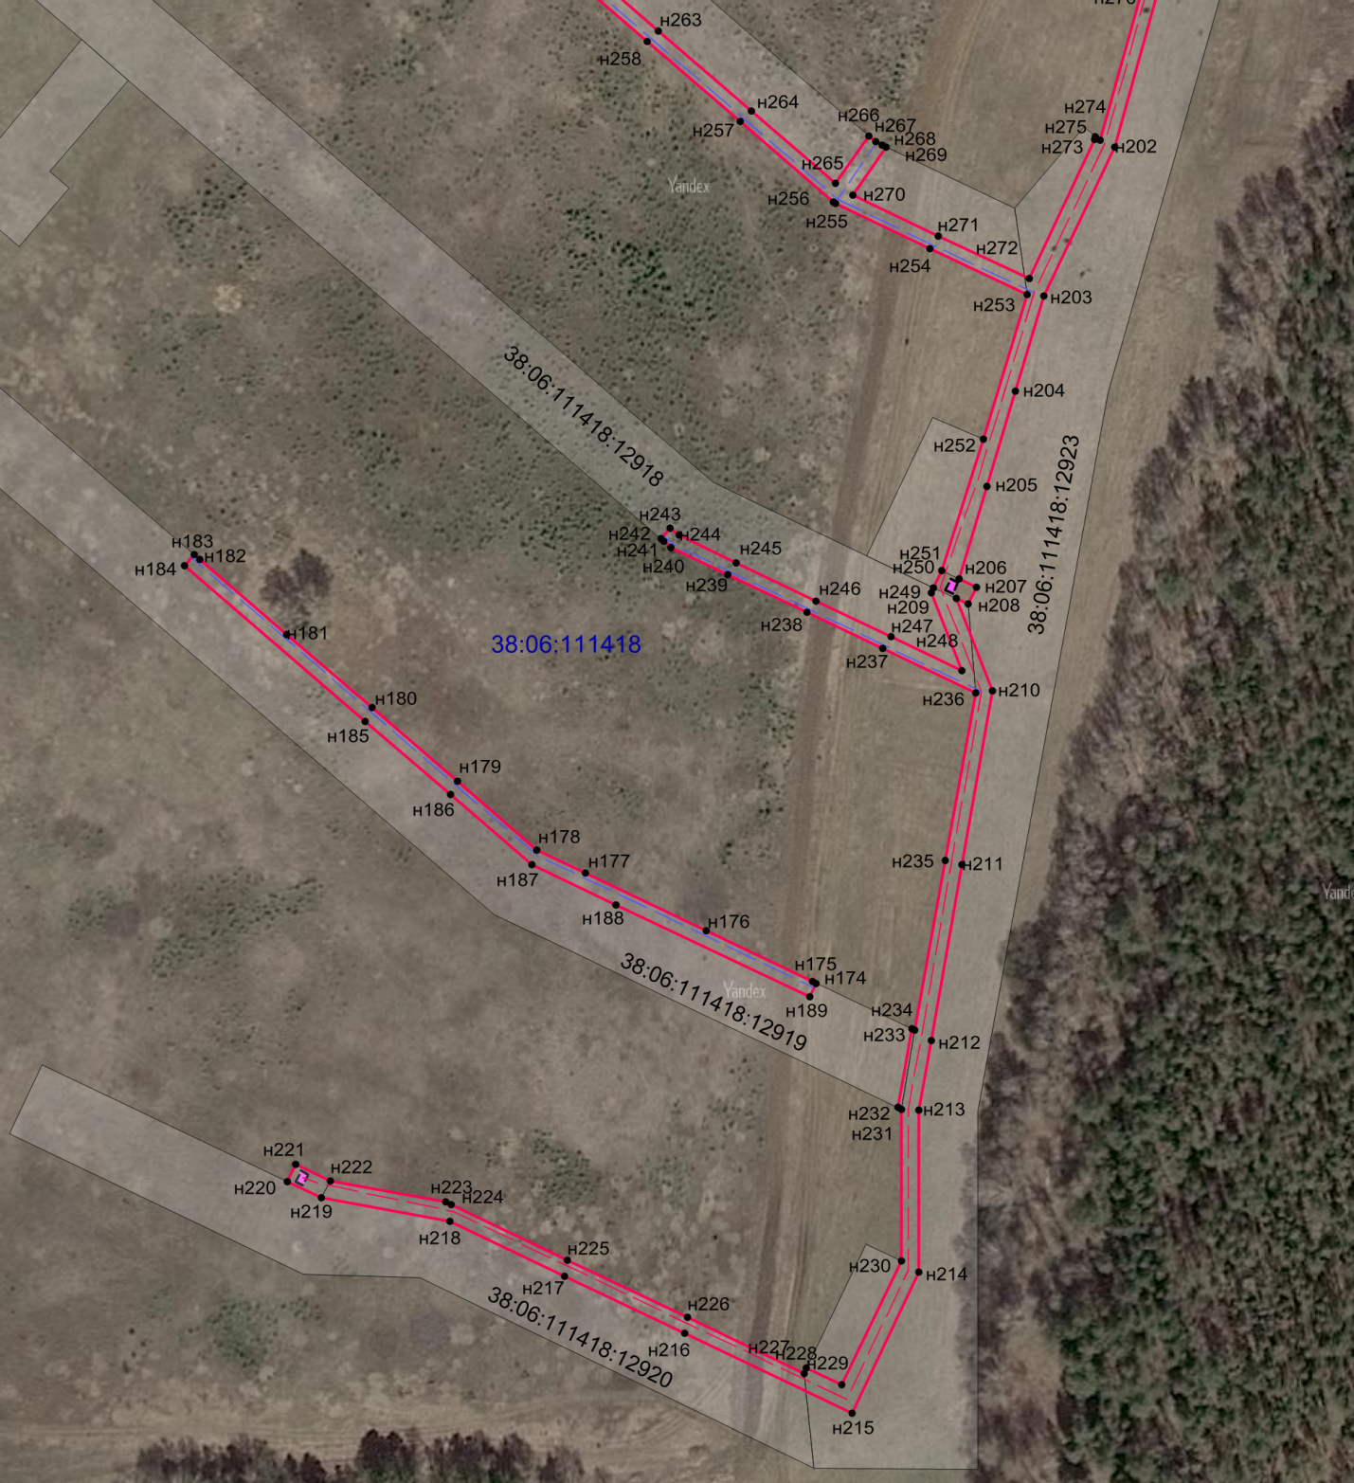
Лист 3

Масштаб 1: 3500

Условные обозначения:
-- граница образуемой части земельного участка (проектные границы публичного сервитута);
-- граница земельного участка, сведения о котором внесены в ЕГРН;
-- контур сооружения;
38:06:111418 – кадастровый номер квартала
38:06111418:12918 – кадастровый номер земельного участка;
н1 – поворотная точка

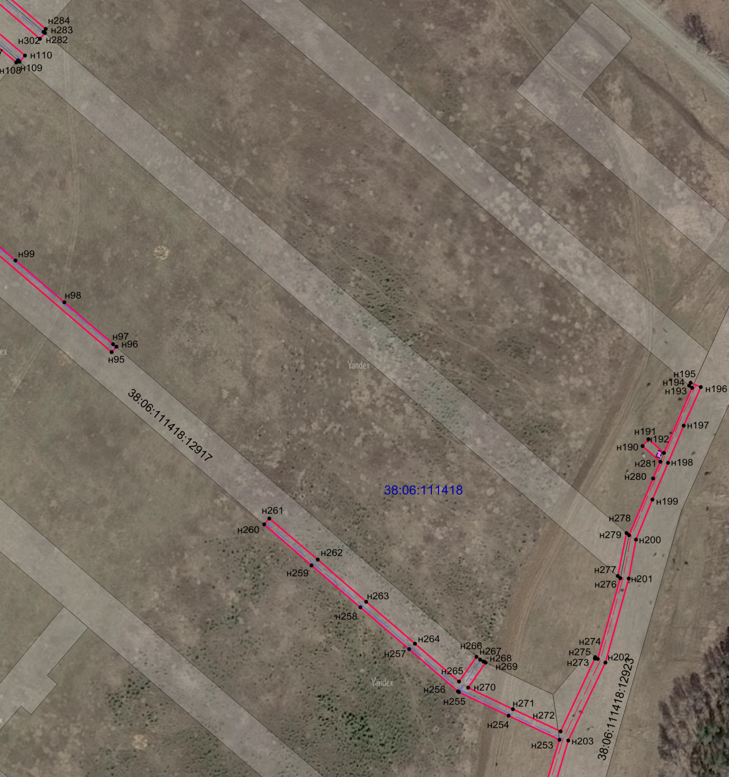
Лист 4

38:06:111418:12725

Масштаб 1: 3500

Условные обозначения:
-- граница образуемой части земельного участка (проектные границы публичного сервитута);
-- граница земельного участка, сведения о котором внесены в ЕГРН;
-- контур сооружения;
38:06:111418 – кадастровый номер квартала
38:06111418:12917 – кадастровый номер земельного участка;
н1 – поворотная точка

Заместитель Мэра района Е.Ю. Емельянова

